О состоянии заработной платы
в независимых государствах региона в 2018 году

Руководствуясь решениями VIII съезда ВКП, членские организации Конфедерации в 2018 году боролись за увеличение заработной платы, её минимального размера, за более справедливое распределение созданного национального продукта.
Объединения профсоюзов добились отражения в генеральных соглашениях обязательств государств и работодателей по обеспечению государственных гарантий по оплате труда, повышению уровня заработной платы, доведению минимальной зарплаты до прожиточного минимума (минимального потребительского бюджета), в целом совершенствованию политики доходов и повышению уровня жизни населения.
Так, в Беларуси в Генеральном соглашении на 2019-2021 гг. предусмотрено обеспечить к 2020 году установление размера минимальной заработной платы (МЗП) не ниже уровня среднедушевого минимального потребительского бюджета для семьи из четырех человек; принятие мер по повышению уровня зарплаты и сокращению количества организаций, имеющих среднюю зарплату ниже уровня 150% МЗП, установленной Правительством Республики.
В Генеральном соглашении в РФ на 2018-2020 гг. предусмотрено обеспечить поддержание минимального размера оплаты труда (МРОТ) на уровне прожиточного минимума трудоспособного населения и провести консультации по дальнейшему соотношению данных показателей при совершенствовании их содержания.
В Таджикистане в Генеральном соглашении на 2018-2020 гг. предусмотрено проведение индексации заработной платы с учетом уровня инфляции в соответствии с положением ст.144 Трудового Кодекса РТ.
В Азербайджане профсоюзы добились того, что обязательства по увеличению минимальной зарплаты включены в ряд государственных программ. В «Стратегической дорожной карте по перспективе национальной экономики Азербайджанской Республики» определена цель: повысить уровень минимальной зарплаты до прожиточного минимума к 2025 году; в Концепции развития «Азербайджан – 2020: взгляд в будущее» поставлена задача доведения в 2020 г. минимальной зарплаты до 60% от уровня средней зарплаты в стране. Вопрос о минимальной зарплате нашел отражение в предложениях по изменению соответствующих статей Трудового Кодекса Азербайджана.
Следует отметить, что объединения профсоюзов большинства государств региона настаивали на своевременной индексации заработной платы с учетом инфляции, поднимали вопросы о необходимости законодательного закрепления норм и механизма проведения индексации. Проводились консультации по созданию механизма защиты материальных прав работников в случае несостоятельности (банкротства) или неплатежеспособности организации.
В большинстве отраслевых соглашений в независимых государствах региона взяты обязательства по установлению тарифной ставки I разряда. Во многих случаях этот размер превышает МЗП, установленную на государственном уровне. Так, в Отраслевом соглашении по строительству и промышленности строительных материалов РФ на 2017-2020 гг. записано, что минимальный размер месячной тарифной ставки рабочего I разряда при работе в нормальных условиях труда, полной отработке месячной нормы рабочего времени и выполнении нормы труда устанавливается с коэффициентом не ниже 1,2 прожиточного минимума (ПМ) для трудоспособного населения, официально установленного в соответствующем субъекте РФ, а также с учетом инфляции и сложившихся межотраслевых соотношений. В Отраслевом соглашении по радиоэлектронной промышленности РФ на 2018-2020 гг. предусмотрено установление МРОТ не ниже 1,5 ПМ трудоспособного населения в соответствующем субъекте РФ без учета всех доплат.
Проведенная профсоюзами работа привела к тому, что в 2018 году средняя номинальная и реальная зарплата выросли во всех странах региона. Впервые после 2005 года рост зарплаты наблюдался во всех странах (см. Таблицу 1).
Таблица 1

ИНДЕКСЫ СРЕДНЕМЕСЯЧНОЙ НОМИНАЛЬНОЙ И РЕАЛЬНОЙ ЗАРАБОТНОЙ ПЛАТЫ

(в процентах к предыдущему году)
 | 2001 | 2005 | 2010 | 2015 | 2017 | 2018
 | Номинальная заработная плата
Азербайджан | 117 | 124 | 111 | 105 | 106 | 103
Армения | 108 | 120 | 107 | 108 | 102 | 104
Беларусь | 209 | 133 | 124 | 111 | 114 | 117
Казахстан | 120 | 120 | 115 | 104 | 106 | 108
Кыргызстан | 119 | 117 | 117 | 109 | 106 | 105
Молдова | 133 | 120 | 108 | 111 | 112 | 114
Россия | 146 | 127 | 112 | 105 | 107 | 110
Таджикистан | 151 | 135 | 125 | 108 | 119 | 108
Узбекистан | … | 139 | 129 | 116 | 113 | 125
Украина | 135 | 137 | 120 | 121 | 137 | 125
 | Реальная заработная плата
Азербайджан | 116 | 113 | 105 | 101 | 94 | 101
Армения | 105 | 119 | 99 | 104 | 101 | 101
Беларусь | 130 | 121 | 115 | 98 | 108 | 112
Казахстан | 111 | 112 | 108 | 98 | 98 | 102
Кыргызстан | 111 | 112 | 108 | 103 | 102 | 104
Молдова | 122 | 107 | 101 | 101 | 105 | 113
Россия | 120 | 113 | 105 | 91 | 103 | 107
Таджикистан | 111 | 125 | 117 | 102 | 111 | 104
Узбекистан | … | 130 | 120 | 110 | 103 | 106
Украина | 121 | 120 | 110 | 80 | 119 | 113

Анализ показал, что рост номинальной заработной платы в большинстве стран региона был выше темпов роста ВВП (см. Приложение 1), что означает восстановительный рост зарплаты после значительного сокращения в годы кризисов. И в ряде государств он
При этом по сравнению с 2010 годом усиливается разрыв между номинальной и реальной заработной платой. (см. Приложение 2)
Номинальная заработная плата в странах, начисленная в среднем за 2018 год составила от 133 $ в Таджикистане до 695 $ в России (см. Диаграмму 1.)
Диаграмма 1.
* октябрь 2018.
Несмотря на рост зарплаты, её размер по-прежнему остается низким, недостаточным для обеспечения полноценной жизни человека и значительная её часть «проедается». В структуре потребительских расходов домашних хозяйств в Азербайджане, Армении, Беларуси, Казахстане, Кыргызстане и Узбекистане на продукты питания тратится от 40 до 50%, а в Таджикистане, Украине свыше 50%. Для сравнения в Великобритании и ряде других европейских стран доля расходов на продукты питания не превышает 10%.
Кроме этого, увеличилось кредитование населения (см. Таблицу 2).
Таблица 2.
Кредиты, предоставленные кредитными организациями физическим лицам
(на конец года)
 | 2017 |  | 2018
 | Нац. валюта | в % к пред. году | Нац. валюта | в % к пред. году
Армения | 840,1 | 109,2 | 1059,5 | 126,1
Беларусь | 8728,7 | 123,9 | 11167,8 | 127,9
Казахстан | 4552,4 | 111,9 | 5180,8 | 113,8
Россия | 11984,3 | 111,2 | 14388,9 | 120,1
Украина | 163,6 | 101,9 | 205,3 | 125,5

Такой рост можно объяснить нехваткой средств на текущее потребление, что приведет в дальнейшем к снижению реальной заработной платы из-за необходимости расплачиваться за кредит.
О низком уровне зарплаты в странах региона свидетельствуют и данные статистики об удельном весе оплаты труда в ВВП (см. Приложение 3).
Так, на зарплату в структуре ВВП приходится в Азербайджане, Казахстане, Кыргызстане, Таджикистане от 20 до 30 процентов; в Армении и Украине – менее 40 процентов. В Беларуси, Молдове, России эта доля составляет более 40%, она близка и сопоставима с валовой прибылью экономики. В экономике развитых стран этот показатель выше. Так, в Бельгии, Германии, Великобритании, Канаде доля заработной платы в ВВП составляет около 51%, в Дании, Японии Франции, США - более 52%, в Швейцарии – 59,4%. То есть в странах региона наблюдается относительно невысокая зарплатоемкость ВВП, что свидетельствует о несправедливом распределении вновь созданного продукта.
Справочно: Среднемесячная зарплата в Ливане (1057$), Аргентине (845$) в Экваториальной Гвинее (805$), Ираке (748$) выше, даже чем в России. А уже в сравнении со странами, занимающими первые 10 мест в рейтинге стран мира по уровню средней зарплаты (Швейцария, Люксембург, Катар, Австралия, ОАЭ, Норвегия, Сингапур, Дания, США. Гонконг), разница составляет 5-7 раз.
В современных условиях, когда государства региона поставили перед собой задачу перехода на «инновационный путь развития» нельзя упускать из вида, что важное место в вопросе стимулирования обновления экономики должно отводиться именно заработной плате и уровню доходов, получаемых населением.
Опыт развитых стран свидетельствует, что именно человеческий потенциал и его эффективная реализация, которые невозможны без рациональной организации оплаты труда и роста реальной заработной платы работников, является основными факторами изменений в технологиях и залогом успешного экономического развития. Именно поэтому вопросы оплаты труда вызываются не только необходимостью решения социально-политических проблем, но и потребностью активизации экономического роста на инновационной основе. При низком уровне оплаты труда сдерживается и инновационное развитие в странах региона
Следует отметить, что более справедливым показателем для характеристики среднего уровня оплаты труда является медианная зарплата, т.к. она больше приближена к реальности. Ее величина разделяет совокупность размеров зарплат пополам: одна половина работников получает зарплату выше этого значения, другая половина — ниже. К сожалению, в большинстве стран региона органы статистики не считают этот показатель, а там где его считают, это происходит не ежегодно. Если предположить, что медианная зарплата примерно на 30% меньше средней (по факту колебание в отдельных странах СНГ было от 20 до 50%), то её размер в странах региона составил в 2018г. в Азербайджане 222$ США, Армении – 302, Беларуси – 362, Грузии – 319, Казахстане – 318, Кыргызстане – 155, Молдове – 256, России – 556, Таджикистане – 98, Узбекистане – 156, Украине – 267$ США. И, несмотря на то, что счет условный, он показывает, что у половины трудящихся зарплата составляет всего от двух до трех прожиточных минимумов, и они живут бедно. И не зря в регионе укоренилось понятие «работающие бедные».
Низкий уровень оплаты труда во многом связан с тем, что в большинстве стран минимальный размер оплаты труда установлен ниже прожиточного минимума. А ведь именно МЗП является гарантией справедливого отношения к работнику и уважения его человеческих достоинств. Не случайно в рамках ВКП с 2004 года проходит солидарная компании профсоюзов «Минимальную зарплату – на уровень не ниже прожиточного минимума».
Действия профсоюзов привели практически к повсеместному росту минимальной зарплаты: Она выросла от 4 (Армения, Казахстан) до 57 (Таджикистан) раз. Сократился разрыв между размером МЗП и прожиточным минимумом (см. Таблицу 3).
Таблица 3
Минимальный размер оплаты труда в странах региона
 | Минимальная зарплата |  | Рост МЗП (разы, 2019г. к 2004г.) | Соотношение МЗП и ПМ (%)
 | Нац.валюта | $ США | Рост МЗП (разы, 2019г. к 2004г.) | 2004г. | 01.03. 2019г.
Азербайджан, манат | 180 | 106 | 9,0 | 32 | 94
Армения, драм | 55000 | 112 | 4,23 | … | …
Беларусь, бел.рубли | 330 | 154 | 25,7 | 68 | 137
Грузия, лари | 20/130⃰ | 8/48⃰ | … | … | …
Казахстан, тенге | 42500 | 113 | 6,44 | 129 | 130/164**
Кыргызстан, сом | 1750 | 25 | 16,62 | 6 | 33
Молдова, лей | 1000 | 58 | 10,0 | 15 | 50
Россия, рубли | 11280 | 1172 | 18,8 | 26 | 102
Таджикистан,сомони | 400 | 42 | 57,14 | … | …
Узбекистан, сум | 202730 | 25 | … | … | …
Украина, гривна | 3723 | 155 | 17,61 | 53 | ⃰⃰⃰ ⃰ ⃰
⃰Действующие законодательные нормы по минимальной зарплате устарели. В частном секторе МЗП с 1999 г. составляет 20 лари, на госслужбе – 130 лари.
**В Казахстане прожиточный минимум рассчитывается на трудоспособного мужчину и трудоспособную женщину. Из-за различия этих показателей соотношение МЗП к ПМ у мужчин и женщин разное.
⃰ ⃰ ⃰В Украине ПМ при увеличении стоимости жизни не пересматривался и сравнивать его с установленной МЗП не корректно.
За время проведения кампании профсоюзам удалось изменить проводимую политику сдерживания роста минимальной зарплаты. Чаще стал пересматриваться её размер. Так, минимальный размер оплаты труда в течение 2018 г. пересматривался в Азербайджане, Беларуси, Казахстане, Кыргызстане, России, Туркменистане, Узбекистане и Украине.
По состоянию на март 2019 года минимальная зарплата составляет от 8$ в Грузии до 172$ в России (см. Диаграмму 2).
Диаграмма 2
В Беларуси профсоюзам удалось превысить прожиточный минимум и добиться установления МЗП на уровне социального стандарта более высокого уровня – минимального потребительского бюджета.
Федерация независимых профсоюзов России одержала большую победу. Во-первых МРОТ с 1 мая 2018 года установлен на уровне прожиточного минимума трудоспособного населения. Во-вторых, Конституционный суд вынес решение о невключении в его состав компенсационных, стимулирующих и социальных выплат. ФНПР добивается закрепления этого решения в нормах трудового права. Но эта работа встречает большое сопротивление со стороны органов исполнительной власти. Именно поэтому было инициировано второе рассмотрение указанных вопросов Конституционным Судом. И еще раз Конституционный Суд РФ подтвердил, что в состав минимальной зарплаты не включаются указанные выплаты, включая повышенную оплату сверхурочной работы, работы в ночное время, выходные и нерабочие праздничные дни (см. Приложение 5).
В 2019 году в Казахстане размер минимальной зарплаты на трудоспособных мужчин и женщин превысил прожиточный минимум соответственно на 30-46%. В Азербайджане соотношение МЗП и ПМ составляет уже 97%.
Но наряду с реальными достижениями цель компании в большинстве стран региона пока не достигнута. Кроме этого, по уровню МЗП страны региона отстают не только от ведущих, но от многих стран мира. Борьба за увеличение минимальной заработной платы в регионе продолжается.
Нередко возникает желание оценить уровень минимальной зарплаты по соотношению со средней зарплатой. Данные представлены в Диаграмме 3.
Диаграмма 3
Минимальный размер оплаты труда (декабрь 2018 г.; % к средней заработной плате)
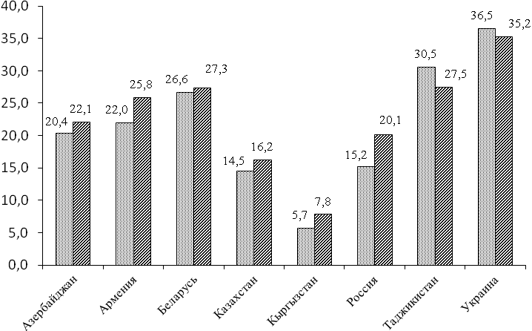
2017 г. 2018

Но, как видно, этот показатель не характеризует достаточность или не достаточность средств для выживания. Поэтому на современном этапе развития важно оценивать МЗП с прожиточным минимумом или минимальным потребительским бюджетом.
Анализ показывает значительную дифференциацию заработной платы по отраслям экономики, по гендерному признаку, а также внутри предприятий и организаций.
Так, отличие в зарплате мужчин и женщин в странах региона составляет от 50 до 85% (см. Диаграмму 4.).
Диаграмма 4.
Заработная плата мужчин и женщин
(2016 г.; среднемесячная зарплата женщин в % к зарплате мужчин)

При этом положение дел по возрастным группам существенно варьирует. Так, с 20 до 40 лет гендерный разрыв в оплате труда действительно увеличивается с 21% до 33%, но после 40 лет начинается снижение гендерного разрыва в оплате труда до уровня 22-23% в возрасте старше 55 лет. Это, скорее всего, связано с тем, что в возрасте 25-40 лет женщины наиболее склонны рожать детей и именно на эти возраста приходится дошкольный период воспитания ребенка, требующий большего присутствия женщины дома, включая больничные листы, а также сокращение возможности для женщины к обучению в данный период. К сожалению, в большинстве государств региона пока не создано адекватной системы по подготовке и переподготовке кадров для женщин после декретных отпусков и отпусков по уходу за малолетними детьми. Сохраняется и дефицит мест в дошкольных детских учреждениях, включая ясли. Поэтому именно на это профсоюзы обращают внимание органов исполнительной власти, работодателей при ведении переговоров при заключении национальных, региональных соглашений и колдоговоров.
Кроме этого, из-за желания найти комфортные условия женщины нередко выбирают низкооплачиваемые профессии, а представители сильного пола работают в наиболее динамично развивающихся «мужских» сферах, где мало специалистов-женщин, — например, в IT. Руководящие позиции, высокооплачиваемые должности, например, капитанов кораблей и воздушных судов и другие также часто занимают мужчины. Молодых женщин до 30 лет неохотно берут на работу на руководящие позиции: работодатель опасается, что сотрудница может уйти в декрет.
Если рассмотреть уровни оплаты труда по отраслям в процентах к средней зарплате по экономике (см. Приложение 5), то наиболее низкая заработная плата в большинстве стран региона сохраняется у работников, занятых в сельском и лесном хозяйстве, рыболовстве. Заработную плату, значительно превышающую среднюю по стране, получают в отраслях «Финансовая деятельность» и «Горнодобывающая промышленность».
Особое внимание в большинстве государств обращалось на зарплату работников образования, здравоохранения, культуры – отраслей, влияющих на качество человеческого капитала и от которых во многом зависят перспективы развития государств.
В Республике Беларусь в 2018 году дважды повышали зарплату в бюджетных отраслях, и с 1 мая 2019 года она также увеличится в связи с повышением тарифной ставки первого разряда. Здесь намечено повышение зарплат бюджетникам до уровня 80% от средней по стране (в 2018 году этот показатель составлял 77,2%).
В Казахстане с 1 июля 2019 г размер заработной платы низкооплачиваемым работникам бюджетной сферы будет увеличен на 30%.
В России в соответствии с майским 2012 г. Указом Президента РФ №597 продолжается работа по повышению зарплаты в социально значимых отраслях.
В Республике Молдова под нажимом Национальной конфедерации профсоюзов и отраслевых профсоюзов с 1 февраля 2019 г изменена базовая ставка, которая применяется для расчета заработной платы в соответствии с Законом об унитарной системе оплаты труда в бюджетном секторе от 23 ноября 2018 года.
Справочно: Так, с 1600 до 1800 леев произошло повышение базовой ставки для расчета заработной платы руководителей общеобразовательных и профессионально-технических учебных заведений. Это увеличение коснется руководителей детских садов, начальных школ, профильных школ, гимназий, лицеев, профессиональных школ, колледжей, центров повышения квалификации.

Однако повышение зарплаты в бюджетных отраслях сопровождается целым рядом негативных явлений. Из-за недостаточного финансирования, например, здравоохранения в ряде случаев сокращаются число лечебно-профилактических учреждений, численность медицинского персонала, увеличивается нагрузка на оставшихся медицинских работников, иногда их просто переводят на пол-ставки с сохранением всей нагрузки. И зарплата большинства работников социально-значимых отраслей остается низкой и все еще отстает от средней по экономике.

Соответствующие отраслевые профсоюзы совместно с национальными профцентрами продолжают борьбу за увеличение зарплат работникам бюджетных отраслей.
Справочно: В Казахстане уровень зарплат в здравоохранении в течение уже ряда лет едва достигает 70% от уровня оплаты в целом по стране. Поэтому Казахский отраслевой профсоюз работников здравоохранения в апреле 2019 г. закончил сбор подписей под обращением к Правительству республики, в котором содержатся требования начать работу по модернизации системы оплаты труда путем унификации нормативной правовой базы, а также требования провести работу по ратификации Конвенции МОТ № 131 «Об установлении минимальной заработной платы».
В России, если в соответствии с майскими Указами Президента «…в 2018 году средняя зарплата врачей, преподавателей образовательных учреждений высшего профессионального образования и научных сотрудников…» должна быть повышена до 200% от средней зарплаты по региону, то в целом по образованию за 2018 год она составила всего 79%, а по здравоохранению – 69% от средней зарплаты по стране.
Кроме отраслевой дифференциации особо обращают на себя внимание факты значительной дифференциации в оплате труда внутри предприятий и организаций. В ряде государств принимаются определенные меры по её сдерживанию.
Так, в Беларуси максимальный уровень заработной платы руководителей организаций независимо от их формы собственности определяется с применением коэффициента соотношения средней заработной платы руководителя и средней заработной платы по организации в целом в размере не свыше 8.
В России также установлено, что зарплата топ-менеджера госструктуры не может превышать среднюю зарплату сотрудников более чем в 8 раз, но это касается только бюджетных и казенных учреждений федерального уровня.
В Казахстане распоряжением Премьер-министра определено, что зарплата топ-меменеджерв госхолдингов не должна превышать зарплату главы правительства.
Но дифференциация остается значительной. Так, в России при средней зарплате в 2018 г. в 43 тыс. рублей, доходы 36 топ-менеджеров « Роснефти», «Газпрома» и «Сбербанка» за 2018 год по данным FINANZ составили 11893 млрд. рублей, то есть в среднем на человека миллион рублей в день. И это при том, что примерно 19 млн. человек в России находятся за чертой бедности. Кроме того «Газпром» за прошлый год имел самый большой долг в истории предприятия.
Рейтинг зарплат топ-менеджеров 20 крупнейших госкомпаний Украины показан в Приложении 6. При этом средняя зарплата в Украине в 2018 году была 8865 гривен, а зарплата топ-менеджера Нафтагаза – 19200000 гривен, то есть превышение в 2166 раз.
Все это выдвигает необходимость продолжения борьбы профсоюзов по введению ограничения выплат топ-менеджерам, а также введению прогрессивной шкалы налогообложения доходов граждан.
Проведенный анализ оплаты труда выявил также в ряде государств региона тенденцию сокращается доля фиксированной части зарплаты.
Так, с 2012 по 2017 годы фиксированная часть зарплаты российских сотрудников сократилась в среднем на 10 процентных пунктов и составила около 80% (в Европе этот показатель составляет с среднем 93%). Показатель, вроде бы и не плохой. Кстати только в Казахстане законодательно установлена гарантия по основной части заработной платы.
Справочно: КЗоТ РК. Статья 107. Система оплаты труда
«4. Система оплаты труда должна обеспечить долю основной заработной платы не менее 75 процентов в заработной плате работников без учета единовременных стимулирующих выплат.»
В Украине в рамках реформы государственной службы изменена структура зарплаты чиновников и снижена доля дополнительных выплат.
Однако в ряде отраслей и предприятий доля основной зарплаты намного ниже. Так, в России в организациях здравоохранения до 2016 года доля базовой части составляла 25–30%, компенсационной — 15–20%, стимулирующей — около 50%. После принятия решения трехсторонней комиссии по регулированию социально-трудовых отношений № 12 от 25.12.2015 (п. «б» ст. 37), доля окладной части стала доходить до 55-60%.
Все это требует дополнительного внимания профсоюзов к этому вопросу, поскольку на фоне проблем в экономике фирмы пытаются сокращать фиксированную часть, а переменную в виде надбавок, премий и других выплат осуществляют «исходя из экономических возможностей». Это как раз одна из уловок для работодателей в сфере оплаты труда.
Низкий уровень оплаты труда основной массы трудящихся и существующее значительное расслоение свидетельствует о несовершенстве проводимой политики в области оплаты труда в целом. В ряде государств региона наблюдается перераспределение всё большей части создаваемого ВВП в пользу узкой группы населения. В то время, когда основная масса трудящихся получает мизерные зарплаты, на другом полюсе скапливаются необоснованно полученные богатства. Неравенство в оплате труда увеличивается во многих странах мира, но в странах региона оно принимает более циничную окраску.
И при этом еще весьма часты случаи задолженность по зарплате. А ведь в условиях инфляции несвоевременная выплата зарплаты ведет к снижению ее покупательной способности.
Суммарная задолженность по заработной плате на 1 января 2019 года по сравнению с 1 декабря 2018 года в Кыргызстане составила 237 миллионов сомов, в России она составила 2,4 миллиарда рублей, Таджикистане – 28 миллионов сомони и Украине – 2,6 миллиарда гривен.
В Приложении 7 представлена структура задолженности по отраслям.
Основная часть задолженности приходится на промышленность и строительство: в Кыргызстане она составляет 85% общей суммы, не выплаченной в срок заработной платы, в России – 80%, Таджикистане – 81% и Украине – 82%.
Профсоюзы на всех уровнях следят за этими нарушениями и борются с ними доступными средствами. Так, например, в Республике Узбекистан в 2018 году в целях взыскания просроченной задолженности по заработной плате профсоюзными органами было внесено 56 обращений к работодателям, в местные органы государственной власти, коммерческие банки, органы прокуратуры и суды и взыскано 11 млрд. сумов заработной платы, не выплаченной в установленные сроки.

Сообщается в порядке информации.

Департамент ВКП по вопросам защиты
социально-экономических интересов трудящихся

Приложение 1
Динамика роста ВВП (в постоянных ценах)
и номинальной заработной платы ( в %% к предыдущему году)
 |  | 2011 | 2012 | 2013 | 2014 | 2015 | 2016 | 2017 | 2018
Азербайджан | ВВП |  | 102,2 | 105,8 | 102,8 | 101,1 | 96,9 | 100,1 | 101,4
Азербайджан | з/п | 110 | 109 | 107 | 105 | 105 | 107 | 106 | 103
Армения | ВВП |  | 107,2 | 103,3 | 103,6 | 103,2 | 100,2 | 105,0* | 106,0*
Армения | з/п | 105 | 105 | 104 | 108 | 108 | 102 | 102 | 104
Беларусь | ВВП |  | 101,7 | 101,0 | 101,7 | 96,2 | 97,5 | 102,4 | 103,0
Беларусь | з/п | 156 | 194 | 138 | 120 | 111 | 108 | 114 | 117
Казахстан | ВВП |  | 104,8 | 106,0 | 104,2 | 101,2 | 101,1 | 104,0 | 104,1*
Казахстан | з/п | 116 | 112 | 108 | 111 | 104 | 113 | 106 | 108
Кыргызстан | ВВП |  | 99,9 | 110,9 | 104,0 | 103,9 | 103,8 | 104,5 | 103,5
Кыргызстан | з/п | 130 | 115 | 106 | 108 | 109 | 110 | 106 | 105
Молдова | ВВП |  | 99,3 | 109,4 | 104,8 | 99,6 | 104,5 | 103,8* | 104
Молдова | з/п | 111 | 109 | 108 | 111 | 111 | 110 | 112 | 114
Россия | ВВП |  | 103,7 | 101,8 | 100,7 | 97,2 | 99,8 | 101,5 | 102,3
Россия | з/п | 112 | 114 | 112 | 109 | 105 | 108 | 107 | 110
Таджикистан | ВВП |  | 107,5 | 107,4 | 106,7 | 106,0 | 106,9 | 107,1 | 107,3
Таджикистан | з/п | 125 | 126 | 125 | 118 | 108 | 109 | 119 | 118
Украина | ВВП |  | 100,2 | 100,0 | 93,4 | 90,2 | 102,4 | … | 102,8**
Украина | з/п | 118 | 115 | 108 | 106 | 121 | 124 | 137 | 125
*январь-сентябрь к январю-сентябрю
** III квартал к III кварталу.

Приложение 2
Динамика номинальной и реальной заработной платы
в странах Содружества
(2010 г.=100)
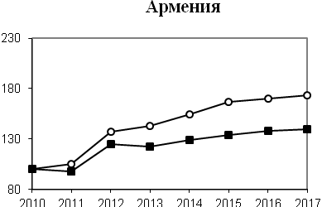
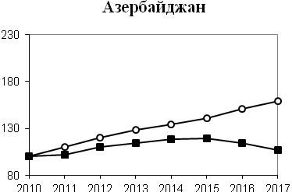
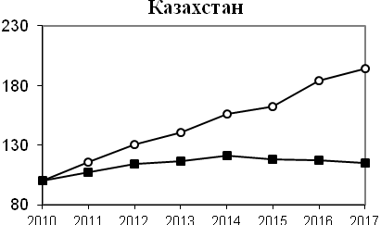
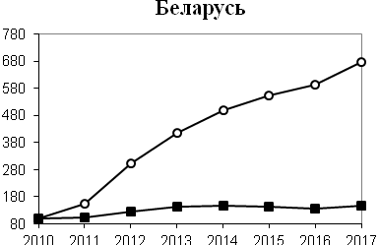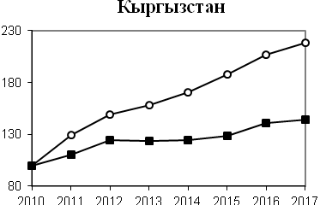
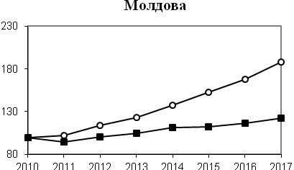
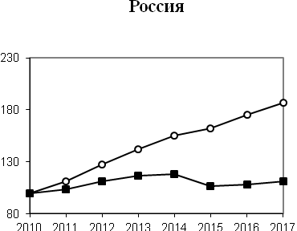
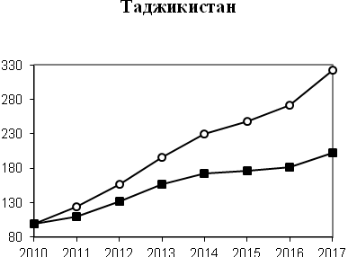
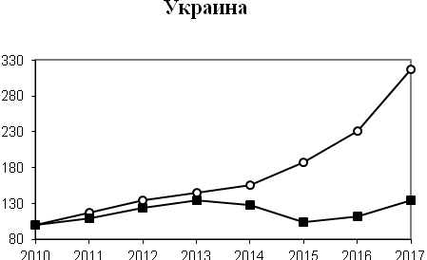

Приложении 3
Структура распределения ВВП по видам первичных доходов (в текущих ценах; в % к итогу)

 | Валовой внутренний продукт | В том числе
 | Валовой внутренний продукт | оплата труда | валовая прибыль и валовые смешанные доходы | налоги на производство и импорт | субсидии  (-)
Азербайджан
2014* | 100 | 17,9 | 74,2 | 7,9
2015 | 100 | 20,2 | 70,2 | 9,9 | 0,3
2016 | 100 | … | … | … | …
Армения
2014* | 100 | 33,7 | 53,1 | 13,2
2015 | 100 | 34,4 | 53,7 | 12,1 | 0,2
2016 | 100 | 34,8 | 54,0 | 11,2¹⁾ | …
Беларусь
2015 | 100 | 47,7 | 37,9 | 18,4 | 4,0
2016 | 100 | 47,2 | 37,7 | 18,8 | 3,7
2017 | 100 | 46,9 | 38,3 | 17,6 | 2,8
Казахстан
2015 | 100 | 32,2 | 61,5 | 6,6 | 0,3
2016 | 100 | 30,3 | 62,6 | 7,4 | 0,3
2017 | 100 | 29,7 | 63,0 | 7,7 | 0,4
Кыргызстан
2014* | 100 | 26,8 | 58,0 | 15,2
2015 | 100 | 27,0 | 60,2 | 13,6 | 0,8
2016 | 100 | 28,4 | 57,5 | 15,2 | 1,1
Молдова
2014* | 100 | 41,2 | 41,7 | 17,1
2015 | 100 | 42,5 | 41,3 | 16,8 | 0,6
2016 | 100 | 41,9 | 42,7 | 16,3 | 0,9
Россия
2015 | 100 | 46,9 | 42,0 | 11,1¹⁾ | …
2016 | 100 | 47,9 | 41,2 | 10,9¹⁾ | …
2017 | 100 | 48,1 | 41,1 | 10,8¹⁾ | …
Таджикистан
2015 | 100 | 17,2 | 63,2 | 19,8 | 0,2
2016 | 100 | 16,7 | 65,5 | 18,0 | 0,2
Украина
2015 | 100 | 39,1 | 45,0 | 16,8 | 0,9
2016 | 100 | 36,6 | 47,9 | 16,2 | 0,7
2017 | 100 | 38,9 | 45,4 | 15,7¹⁾ | …
Всего по СНГ  2015 | 100 | 43,9 | 45,1 | 11,0¹⁾ | …
2016 | 100 | 44,9 | 44,1 | 11,0¹⁾ | …
2017 | 100 | … | … | … | …
________
- За вычетом субсидий. * из сборник «Россия и страны мира» 2016 г

Приложение 4

КОНСТИТУЦИОННЫЙ СУД РОССИЙСКОЙ ФЕДЕРАЦИИ
Именем Российской Федерации
ПОСТАНОВЛЕНИЕ
от 11 апреля 2019 г. N 17-П
ПО ДЕЛУ О ПРОВЕРКЕ КОНСТИТУЦИОННОСТИ
ПОЛОЖЕНИЙ СТАТЬИ 129, ЧАСТЕЙ ПЕРВОЙ И ТРЕТЬЕЙ СТАТЬИ 133,
А ТАКЖЕ ЧАСТЕЙ ПЕРВОЙ - ЧЕТВЕРТОЙ И ОДИННАДЦАТОЙ СТАТЬИ
133.1 ТРУДОВОГО КОДЕКСА РОССИЙСКОЙ ФЕДЕРАЦИИ
В СВЯЗИ С ЖАЛОБОЙ ГРАЖДАНИНА С.Ф. ЖАРОВА
Конституционный Суд Российской Федерации в составе Председателя В.Д. Зорькина, судей К.В. Арановского, А.И. Бойцова, Н.С. Бондаря, Г.А. Гаджиева, Ю.М. Данилова, Л.М. Жарковой, С.М. Казанцева, С.Д. Князева, А.Н. Кокотова, Л.О. Красавчиковой, С.П. Маврина, Н.В. Мельникова, Ю.Д. Рудкина, О.С. Хохряковой, В.Г. Ярославцева, руководствуясь статьей 125 (часть 4) Конституции Российской Федерации, пунктом 3 части первой, частями третьей и четвертой статьи 3, частью первой статьи 21, статьями 36, 47.1, 74, 86, 96, 97 и 99 Федерального конституционного закона "О Конституционном Суде Российской Федерации", рассмотрел в заседании без проведения слушания дело о проверке конституционности положений статьи 129, частей первой и третьей статьи 133, а также частей первой - четвертой и одиннадцатой статьи 133.1 Трудового кодекса Российской Федерации.
Поводом к рассмотрению дела явилась жалоба гражданина С.Ф. Жарова. Основанием к рассмотрению дела явилась обнаружившаяся неопределенность в вопросе о том, соответствуют ли Конституции Российской Федерации оспариваемые заявителем законоположения. Заслушав сообщение судьи-докладчика В.Г. Ярославцева, исследовав представленные документы и иные материалы, Конституционный Суд Российской Федерации
установил:
1. Согласно статье 129 Трудового кодекса РФ, раскрывающей содержание основных понятий, используемых при регулировании оплаты труда, заработной платой (оплатой труда работника) признаются вознаграждение за труд в зависимости от квалификации работника, сложности, количества, качества и условий выполняемой работы, а также компенсационные выплаты (доплаты и надбавки компенсационного характера, в том числе за работу в условиях, отклоняющихся от нормальных, работу в особых климатических условиях и на территориях, подвергшихся радиоактивному загрязнению, и иные выплаты компенсационного характера) и стимулирующие выплаты (доплаты и надбавки стимулирующего характера, премии и иные поощрительные выплаты) (часть первая); тарифной ставкой - фиксированный размер оплаты труда работника за выполнение нормы труда определенной сложности (квалификации) за единицу времени без учета компенсационных, стимулирующих и социальных выплат (часть третья); окладом (должностным окладом) - фиксированный размер оплаты труда работника за исполнение трудовых (должностных) обязанностей определенной сложности за календарный месяц без учета компенсационных, стимулирующих и социальных выплат (часть четвертая); базовым окладом (базовым должностным окладом), базовой ставкой заработной платы - минимальные оклад (должностной оклад), ставка заработной платы работника государственного или муниципального учреждения, осуществляющего профессиональную деятельность по профессии рабочего или должности служащего, входящим в соответствующую профессиональную квалификационную группу, без учета компенсационных, стимулирующих и социальных выплат (часть пятая).
Часть первая статьи 133 данного Кодекса предусматривает, что минимальный размер оплаты труда устанавливается одновременно на всей территории Российской Федерации федеральным законом и не может быть ниже величины прожиточного минимума трудоспособного населения, а часть третья той же статьи закрепляет правило, в соответствии с которым месячная заработная плата работника, полностью отработавшего за этот период норму рабочего времени и выполнившего нормы труда (трудовые обязанности), не может быть ниже минимального размера оплаты труда.
В силу статьи 133.1 названного Кодекса в субъекте Российской Федерации региональным соглашением о минимальной заработной плате может устанавливаться размер минимальной заработной платы в субъекте Российской Федерации (часть первая) для работников, работающих на его территории, за исключением работников организаций, финансируемых из федерального бюджета (часть вторая); размер минимальной заработной платы в субъекте Российской Федерации устанавливается с учетом социально-экономических условий и величины прожиточного минимума трудоспособного населения в нем (часть третья) и не может быть ниже минимального размера оплаты труда, установленного федеральным законом (часть четвертая); месячная заработная плата работника, работающего на территории соответствующего субъекта РФ и состоящего в трудовых отношениях с работодателем, в отношении которого региональное соглашение о минимальной зарплате действует в соответствии с частями третьей и четвертой ст.48 данного Кодекса или на которого указанное соглашение распространено в порядке, установленном частями шестой - восьмой ст.133.1 данного Кодекса, не может быть ниже размера минимальной заработной платы в этом субъекте РФ при условии, что таким работником полностью отработана за этот период норма рабочего времени и выполнены нормы труда (трудовые обязанности) (часть одиннадцатая).
1.1. Заявителю по настоящему делу гражданину С.Ф. Жарову, работающему сторожем в АО "Витимэнерго", был установлен должностной оклад в размере 4268 рублей, районный коэффициент и процентная надбавка к заработной плате за работу в приравненных к районам Крайнего Севера местностях, а также иные надбавки и доплаты, предусмотренные локальными нормативными актами работодателя. Оплата сверхурочной работы, работы в ночное время, в выходные и нерабочие праздничные дни производилась в повышенном размере исходя из установленного оклада. Поскольку должностной оклад заявителю был установлен в размере ниже размера минимальной заработной платы в Иркутской области, расчет оплаты труда осуществлялся исходя из того, что размер заработной платы с учетом оклада и всех выплат, включая оплату сверхурочной работы, работы в ночное время, в выходные и нерабочие праздничные дни, должен составлять не менее минимального размера оплаты труда (начисление районного коэффициента и процентной надбавки производилось на всю сумму заработной платы). Полагая, что действия работодателя по начислению заработной платы нарушают его права на получение справедливой заработной платы, заявитель обратился в суд.
Решением Бодайбинского городского суда Иркутской области от 18 апреля 2018 г. требования С.Ф. Жарова были частично удовлетворены. Суд счел, что за основу оплаты труда в 2017 г. следует принять размер минимальной заработной платы, установленный Региональным соглашением о минимальной заработной плате в Иркутской области от 26 января 2017 г. (12652 рубля), а в январе 2018 г. в связи с расторжением названного соглашения - минимальный размер оплаты труда, установленный на федеральном уровне (9489 рублей), исходя из которого необходимо исчислять оплату фактически отработанного времени согласно графику дежурств, после чего к полученной сумме следует прибавить сумму оплаты в повышенном размере сверхурочной работы, работы в ночное время, выходные и нерабочие праздничные дни (в те месяцы, когда она производилась) и начислить районный коэффициент и процентную надбавку к заработной плате.
Апелляционным определением судебной коллегии по гражданским делам Иркутского областного суда от 2 августа 2018 года решение суда первой инстанции было изменено, сумма, подлежащая взысканию в пользу С.Ф. Жарова, уменьшена. При этом суд исходил из того, что заработная плата работника, включающая все компенсационные и стимулирующие выплаты, предусмотренные системой оплаты труда, а также повышенную оплату труда в условиях, отклоняющихся от нормальных, должна быть не менее минимального размера оплаты труда (либо минимального размера заработной платы в субъекте Российской Федерации), после чего на нее начисляются районный коэффициент и процентная надбавка.
По мнению заявителя, положения ст.129, частей первой и третьей ст.133, а также частей первой - четвертой и одиннадцатой ст.133.1 Трудового кодекса РФ не соответствуют статьям 7, 17, 19, 37 и 55 Конституции РФ, поскольку по смыслу, придаваемому им правоприменительной практикой, они позволяют работодателю устанавливать работнику заработную плату, размер которой с учетом включения в ее состав компенсационной выплаты за работу во вредных условиях труда, оплаты сверхурочной работы, работы в ночное время, в выходные и нерабочие праздничные дни не превышает минимального размера оплаты труда в РФ, что нарушает его право на повышенный размер оплаты труда в условиях, отклоняющихся от нормальных.
1.2. В соответствии со статьями 74, 96 и 97 Федерального конституционного закона "О Конституционном Суде Российской Федерации" Конституционный Суд Российской Федерации по жалобе гражданина на нарушение его конституционных прав и свобод проверяет конституционность закона или отдельных его положений в той части, в какой они были применены в деле заявителя, рассмотрение которого завершено в суде, и принимает постановление только по предмету, указанному в жалобе, оценивая как буквальный смысл проверяемых законоположений, так и смысл, придаваемый им официальным толкованием или сложившейся правоприменительной практикой, а также исходя из их места в системе правовых норм, не будучи связанным при принятии решения основаниями и доводами, изложенными в жалобе.
Как следует из судебных постановлений, принятых по делу заявителя, работу во вредных условиях труда он не осуществлял, соответствующие выплаты для него не предусмотрены.
Таким образом, предметом рассмотрения Конституционного Суда Российской Федерации по настоящему делу являются взаимосвязанные положения ст.129, частей первой и третьей ст.133 и частей первой - четвертой и одиннадцатой ст.133.1 Трудового кодекса РФ в той мере, в какой на основании данных норм решается вопрос о включении в состав заработной платы (части заработной платы) работника, не превышающей минимального размера оплаты труда, повышенной оплаты сверхурочной работы, работы в ночное время, выходные и нерабочие праздничные дни.
2. Конституция Российской Федерации, провозглашая Россию правовым социальным государством, политика которого направлена на создание условий, обеспечивающих достойную жизнь и свободное развитие человека, закрепляет, что в Российской Федерации охраняются труд и здоровье людей, каждый имеет право на вознаграждение за труд без какой бы то ни было дискриминации и не ниже установленного федеральным законом минимального размера оплаты труда (ст.1, часть 1; ст.7; ст.37, часть 3).
Право на справедливую заработную плату и равное вознаграждение за труд равной ценности без какого бы то ни было различия признается одним из важнейших прав в сфере труда Всеобщей декларацией прав человека (ст.23), Международным пактом об экономических, социальных и культурных правах (ст.7), а также Европейской социальной хартией (пересмотренной), принятой в городе Страсбурге 3 мая 1996 года (статья 4 части II).
В силу приведенных положений Конституции РФ и международно-правовых актов правовое регулирование оплаты труда лиц, работающих по трудовому договору, должно гарантировать установление им заработной платы в размере, обусловленном объективными критериями, отражающими квалификацию работника, характер и содержание его трудовой деятельности и учитывающими условия ее осуществления, которые в совокупности определяют объем выплачиваемых работнику денежных средств, необходимых для нормального воспроизводства рабочей силы. При этом определение конкретного размера заработной платы должно не только основываться на количестве и качестве труда, но и учитывать необходимость реального повышения размера оплаты труда при отклонении условий работы от нормальных (постановления Конституционного Суда Российской Федерации от 7 декабря 2017 г. N 38-П и от 28 июня 2018 г. N 26-П; Определение Конституционного Суда РФ от 8 декабря 2011 г. N 1622-О-О).
3. Согласно части первой статьи 129 Трудового кодекса Российской Федерации заработная плата (оплата труда работника) - вознаграждение за труд в зависимости от квалификации работника, сложности, количества, качества и условий выполняемой работы, а также компенсационные выплаты (доплаты и надбавки компенсационного характера, в том числе за работу в условиях, отклоняющихся от нормальных, работу в особых климатических условиях и на территориях, подвергшихся радиоактивному загрязнению, и иные выплаты компенсационного характера) и стимулирующие выплаты (доплаты и надбавки стимулирующего характера, премии и иные поощрительные выплаты). Соответственно, заработная плата работника помимо тарифной части (тарифной ставки, оклада, в том числе должностного) может включать в себя стимулирующие и (или) компенсационные выплаты. Компенсационные выплаты (доплаты и надбавки) имеют целью компенсировать влияние на работника неблагоприятных факторов. Включение названных выплат в состав заработной платы обусловлено наличием таких факторов (производственных, климатических и т.п.), которые характеризуют трудовую деятельность работника.
Наряду с этим в том случае, когда трудовая деятельность осуществляется в условиях, отклоняющихся от нормальных (при выполнении работ различной квалификации, совмещении профессий (должностей), сверхурочной работе, работе в ночное время, выходные и нерабочие праздничные дни и при выполнении работ в других условиях, отклоняющихся от нормальных), работнику производятся соответствующие выплаты, предусмотренные трудовым законодательством (статья 149 Трудового кодекса Российской Федерации).
Соответственно, оплата труда работника может состоять из заработной платы, установленной для него с учетом условий труда и особенностей трудовой деятельности, и выплат за осуществление работы в условиях, отклоняющихся от нормальных, в том числе при выполнении сверхурочной работы, работы в ночное время, в выходные и нерабочие праздничные дни, - работы, производимой в то время, которое предназначено для отдыха.
4. Как следует из буквального смысла статей 149, 152, 153 и 154 Трудового кодекса Российской Федерации, сверхурочная работа, работа в ночное время, в выходные и нерабочие праздничные дни оплачивается в повышенном размере. Так, в соответствии с названным Кодексом сверхурочная работа оплачивается за первые два часа работы не менее чем в полуторном размере, за последующие часы - не менее чем в двойном размере (статья 152), работа в выходной или нерабочий праздничный день оплачивается не менее чем в двойном размере (статья 153), каждый час работы в ночное время оплачивается в повышенном размере по сравнению с работой в нормальных условиях (статья 154).
Установление повышенной оплаты сверхурочной работы, работы в выходные и нерабочие праздничные дни, работы в ночное время обусловлено повышенными трудозатратами работника, вызванными сокращением времени отдыха либо работой в то время, которое биологически не предназначено для активной деятельности, а также лишением работника возможности распоряжаться временем отдыха, использовать его по прямому предназначению, что приводит к дополнительной физиологической и психоэмоциональной нагрузке и создает угрозу причинения вреда здоровью работой в ночное время либо сокращением времени на восстановление сил и работоспособности.
Приведенное законодательное регулирование призвано не только компенсировать работнику отрицательные последствия отклонения условий его работы от нормальных, но и гарантировать эффективное осуществление им права на справедливую заработную плату, что отвечает целям трудового законодательства и согласуется с основными направлениями государственной политики в области охраны труда, одним из которых является приоритет сохранения жизни и здоровья работников (статьи 1 и 2, часть первая статьи 210 Трудового кодекса Российской Федерации).
Привлечение работника в установленном законом порядке к сверхурочной работе, работе в выходные и нерабочие праздничные дни, как это следует из Трудового кодекса Российской Федерации, производится на основании распоряжения работодателя с соблюдением предусмотренных законом правил (об ограничении привлечения к ним определенных категорий работников, о необходимости, как правило, получить письменное согласие работника) (статьи 99 и 113). Кроме того, для сверхурочных работ установлено количественное ограничение - не более 4 часов в течение двух дней подряд и 120 часов в год (часть шестая статьи 99). Работа в ночное время осуществляется на основе установленного режима рабочего времени, в том числе графиков сменности (статья 103).
Следовательно, выполнение работы в указанных условиях, отклоняющихся от нормальных, не может производиться на регулярной основе (за исключением случаев приема на работу исключительно для работы в ночное время); при сменной работе количество ночных смен в разных периодах может различаться.
Таким образом, выплаты, связанные со сверхурочной работой, работой в ночное время, в выходные и нерабочие праздничные дни, в отличие от компенсационных выплат иного характера (за работу с вредными и (или) опасными условиями труда, в местностях с особыми климатическими условиями), не могут включаться в состав регулярно получаемой месячной заработной платы, которая исчисляется с учетом постоянно действующих факторов организации труда, производственной среды или неблагоприятных климатических условий и т.п.
5. Трудовой кодекс Российской Федерации в соответствии с требованиями статей 7 (часть 2) и 37 (часть 3) Конституции Российской Федерации предусматривает, что величина минимального размера оплаты труда является одной из основных государственных гарантий по оплате труда работников (статья 130). При этом минимальный размер оплаты труда устанавливается одновременно на всей территории Российской Федерации федеральным законом и не может быть ниже величины прожиточного минимума трудоспособного населения (часть первая статьи 133), а месячная заработная плата работника, полностью отработавшего за этот период норму рабочего времени и выполнившего нормы труда (трудовые обязанности), не может быть ниже минимального размера оплаты труда (часть третья статьи 133).
Согласно ст. 133.1 Трудового кодекса РФ в субъекте РФ региональным соглашением о минимальной заработной плате может устанавливаться размер минимальной заработной платы, который определяется с учетом социально-экономических условий и величины прожиточного минимума трудоспособного населения в соответствующем субъекте Российской Федерации и не может быть ниже минимального размера оплаты труда, установленного федеральным законом (части первая, третья и четвертая).
Конституционный Суд Российской Федерации в ряде своих решений сформулировал следующие правовые позиции относительно института минимального размера оплаты труда и минимальной заработной платы в субъекте Российской Федерации:
институт минимального размера оплаты труда по своей конституционно-правовой природе предназначен для установления того минимума денежных средств, который должен быть гарантирован работнику в качестве вознаграждения за выполнение трудовых обязанностей с учетом прожиточного минимума (Постановление от 27 ноября 2008 года N 11-П);
вознаграждение за труд не ниже установленного федеральным законом минимального размера оплаты труда гарантируется каждому, а следовательно, определение его величины должно основываться на характеристиках труда, свойственных любой трудовой деятельности, без учета особых условий ее осуществления; это согласуется с социально-экономической природой минимального размера оплаты труда, которая предполагает обеспечение нормального воспроизводства рабочей силы при выполнении простых неквалифицированных работ в нормальных условиях труда с нормальной интенсивностью и при соблюдении нормы рабочего времени (Постановление от 7 декабря 2017 года N 38-П);
положения ст. 129 и 133 Трудового кодекса РФ не затрагивают правил определения заработной платы работника и системы оплаты труда, при установлении которой каждым работодателем должны в равной мере соблюдаться как норма, гарантирующая работнику, полностью отработавшему за месяц норму рабочего времени и выполнившему нормы труда (трудовые обязанности), заработную плату не ниже минимального размера оплаты труда, так и требования о повышенной оплате труда при осуществлении работы в условиях, отклоняющихся от нормальных (определения от 1 октября 2009г. N 1160-О-О и от 17 декабря 2009г. N 1557-О-О);
в механизме правового регулирования оплаты труда дополнительная гарантия в виде минимальной заработной платы в субъекте РФ должна в соответствующих случаях применяться вместо величины минимального размера оплаты труда, установленного федеральным законом, не заменяя и не отменяя иных гарантий, предусмотренных Трудовым кодексом Российской Федерации (Постановление от 7 декабря 2017 года N 38-П).
Из приведенных правовых позиций следует, что оспариваемые положения статей 129, 133 и 133.1 Трудового кодекса Российской Федерации в системной связи с его статьями 149, 152 - 154 предполагают наряду с соблюдением гарантии об установлении заработной платы не ниже минимального размера оплаты труда определение справедливой заработной платы для каждого работника в зависимости от его квалификации, сложности выполняемой работы, количества и качества затраченного труда, а также повышенную оплату труда в условиях, отклоняющихся от нормальных, в том числе при работе в ночное время, сверхурочной работе, работе в выходные и нерабочие праздничные дни.
Соответственно, каждому работнику в равной мере должны быть обеспечены как заработная плата в размере не ниже установленного федеральным законом минимального размера оплаты труда (минимальной заработной платы), так и повышенная оплата в случае выполнения работы в условиях, отклоняющихся от нормальных, в том числе за сверхурочную работу, работу в ночное время, в выходные и нерабочие праздничные дни. В противном случае месячная заработная плата работников, привлеченных к выполнению работы в условиях, отклоняющихся от нормальных, не отличалась бы от оплаты труда лиц, работающих в обычных условиях, т.е. работники, выполнявшие сверхурочную работу, работу в ночное время, в выходной или нерабочий праздничный день (т.е. в условиях, отклоняющихся от нормальных), оказывались бы в таком же положении, как и те, кто выполнял аналогичную работу в рамках установленной продолжительности рабочего дня (смены), в дневное время, в будний день.
Это приводило бы к несоразмерному ограничению трудовых прав работников, привлеченных к выполнению работы в условиях, отклоняющихся от нормальных, и вступало бы в противоречие с вытекающими из ст.19 (часть 2) Конституции РФ общеправовыми принципами юридического равенства и справедливости, обусловливающими, помимо прочего, необходимость предусматривать обоснованную дифференциацию в отношении субъектов, находящихся в разном положении, и предполагающими обязанность государства установить правовое регулирование в сфере оплаты труда, которое обеспечивает справедливую, основанную на объективных критериях, заработную плату всем работающим и не допускает применения одинаковых правил к работникам, находящимся в разном положении. Кроме того, это противоречило бы и ст.37 (часть 3) Конституции РФ, устанавливающей гарантию вознаграждения за труд без какой бы то ни было дискриминации.
Таким образом, взаимосвязанные положения статьи 129, частей первой и третьей статьи 133 и частей первой - четвертой и одиннадцатой статьи 133.1 Трудового кодекса Российской Федерации по своему конституционно-правовому смыслу в системе действующего правового регулирования не предполагают включения в состав заработной платы (части заработной платы) работника, не превышающей минимального размера оплаты труда, повышенной оплаты сверхурочной работы, работы в ночное время, выходные и нерабочие праздничные дни.
Исходя из изложенного и руководствуясь статьями 47.1, 71, 72, 74, 75, 78, 79 и 100 Федерального конституционного закона "О Конституционном Суде Российской Федерации", Конституционный Суд Российской Федерации
постановил:
1. Признать взаимосвязанные положения статьи 129, частей первой и третьей статьи 133 и частей первой - четвертой и одиннадцатой статьи 133.1 Трудового кодекса Российской Федерации не противоречащими Конституции Российской Федерации, поскольку по своему конституционно-правовому смыслу в системе действующего правового регулирования они не предполагают включения в состав заработной платы (части заработной платы) работника, не превышающей минимального размера оплаты труда, повышенной оплаты сверхурочной работы, работы в ночное время, выходные и нерабочие праздничные дни.
2. Выявленный в настоящем Постановлении конституционно-правовой смысл взаимосвязанных положений статьи 129, частей первой и третьей статьи 133 и частей первой - четвертой и одиннадцатой статьи 133.1 Трудового кодекса Российской Федерации является общеобязательным, что исключает любое иное их истолкование в правоприменительной практике.
3. Правоприменительные решения по делу гражданина Жарова Сергея Федоровича подлежат пересмотру с учетом выявленного в настоящем Постановлении конституционно-правового смысла взаимосвязанных положений статьи 129, частей первой и третьей статьи 133 и частей первой - четвертой и одиннадцатой ст.133.1 Трудового кодекса РФ.
4. Настоящее Постановление окончательно, не подлежит обжалованию, вступает в силу со дня официального опубликования, действует непосредственно и не требует подтверждения другими органами и должностными лицами.
5. Настоящее Постановление подлежит незамедлительному опубликованию в "Российской газете", "Собрании законодательства Российской Федерации" и на "Официальном интернет-портале правовой информации" (www.pravo.gov.ru). Постановление должно быть опубликовано также в "Вестнике Конституционного Суда Российской Федерации".
Конституционный Суд Российской Федерации

Приложение 5
Среднемесячная номинальная заработная плата
по отдельным видам экономической деятельности
(декабрь 2018 г.; в % к средней заработной плате по экономике)

 | Азербайджан | Армения | Беларусь | Казах-стан¹⁾ | Кыргызстан | Молдо-ва²⁾ | Россия | Таджи-кистан | Украина
Сельское, лесное и рыбное хозяйство | 58 | 63 | 66 | 63 | 65 | 69 | 61 | 45 | 78
Горнодобывающая промышленность и разработка карьеров | 528 | 302 | 192 | 222 | 151 | 93 | 202 | 199 | 134
Обрабатывающая промышленность | 99 | 82 | 111 | 120 | 88 | 91 | 85 | 108 | 99
Электроснабжение, подача газа, пара и воздушное кондиционирование | 105 | 187 | 116 | 101 | 268 | 168 | 103 | 127²⁾ | 150
Водоснабжение; канали-  зационная система, контроль над сбором и распределением отходов | 58 | 108 | 92 | 70 | 70 | 100 | 64 | … | 72
Строительство | 121 | 95 | 105 | 129 | 100 | 100 | 80 | 190 | 91
Оптовая и розничная торговля, ремонт моторных транспортных средств и мотоциклов | 67 | 63 | 95 | 94 | 89 | 92 | 70 | 92 | 104
Транспорт и складирование | 150 | 102 | 104 | 127 | 141 | 95 | 96 | 181³⁾ | 101
Услуги по проживанию и питанию | 94 | 46 | 73 | 92 | 69 | 71 | 51 | 75 | 64
Информация и связь | 173 | 216 | 283 | 149 | 181 | 225 | 144 | … | 147
Финансовая и страховая деятельность | 270 | 260 | 164 | 207 | 267 | 196 | 287 | 312 | 171
Операции с недвижимым имуществом | 79 | 70 | 85 | 100 | 77 | 83 | 77 | 131⁴⁾ | 81
Профессиональная, научная и техническая деятельность | 211 | 107 | 149 | 189 | 150 | 133 | 164 | … | 147
Административная деятельность и дополнительные услуги в данной области | 99 | 67 | 69 | 119 | 69 | 79 | 65 | … | 79
Государственное управление и оборона, обязательное социальное обеспечение | 125 | 178 | 126 | 86 | 130 | 128 | 145 | 90 | 163
Образование | 67 | 67 | 68 | 61 | 66 | 79 | 79 | 73 | 79
Здравоохранение и социальные услуги | 42 | 77 | 80 | 69 | 56 | 100 | 87 | 63 | 69
Искусство, развлечения и отдых | 57 | 78 | 76 | 79 | 51 | 60 | 106 | … | 87
Предоставление прочих видов услуг | 107 | 55 | 73 | 121 | 71 | 112 | … | 136⁵⁾ | 89
________
¹⁾ IV квартал 2018 г.
²⁾ Производство и распределение электроэнергии, газа и воды.
³⁾ Транспорт и связь.
⁴⁾ Включая профессиональную, научную и техническую деятельность и административную деятельность.
⁵⁾ Включая искусство, развлечения и отдых.

Приложение 6
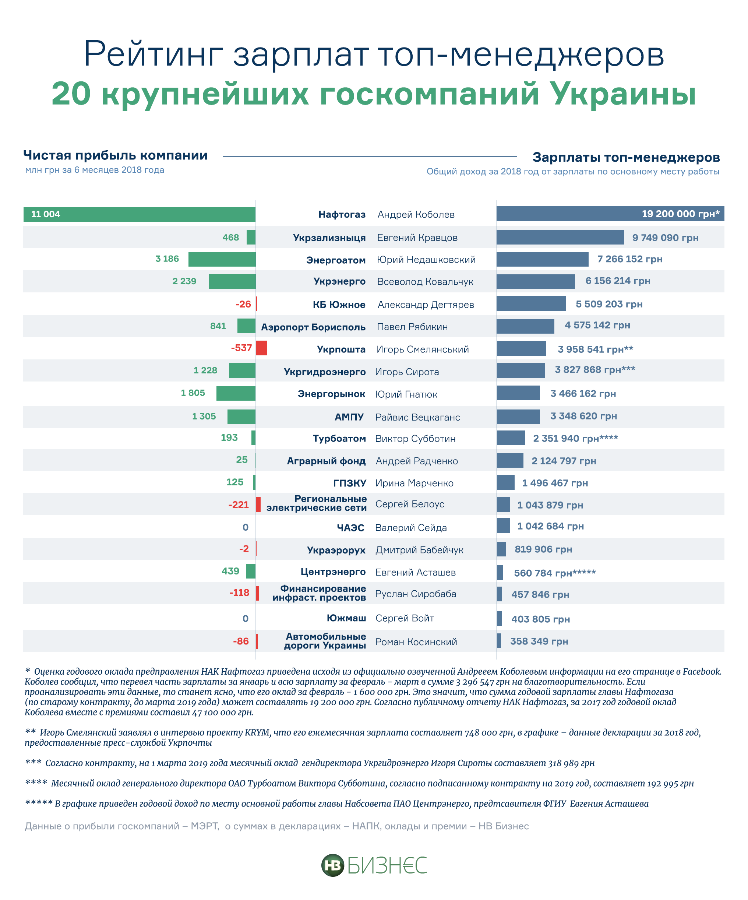

Приложение 7
Структура задолженности по заработной плате
по видам экономической деятельности
в отдельных странах Содружества
(на 1 января 2019 г.; в % к общей задолженности по заработной плате)

 | Кыргызстан | Россия | Таджикистан | Украина
Просроченная задолженность по выдаче средств на заработную плату | 100 | 100 | 100 | 100
из нее:  сельское, лесное и рыбное хозяйство | 1,3 | 5,5 | 9,4 | 0,8
горнодобывающая промышленность  и разработка карьеров | 7,4 | 2,4 | 45,1 | 18,2
обрабатывающая  промышленность | 16,3 | 61,6 | 19,3 | 51,5
электроснабжение, подача газа, пара  и воздушное кондиционирование | 46,2 | 2,1 | 1,0¹⁾ | 6,2
водоснабжение; канализационная система, контроль над сбором и распределением отходов | 2,6 | 1,5 | … | 3,2
строительство | 12,5 | 12,6 | 15,6 | 2,7
транспорт и складирование | 0,7 | 9,8 | 3,2²⁾ | 7,1
информация и связь | 0,2 | - | … | 0,3
образование | 0,1 | 0,7 | 0,1 | 0,2
здравоохранение и социальные услуги | 0,3 | 0,7 | - | 0,5
________
¹⁾ Производство и распределение электроэнергии, газа и воды.
²⁾ Транспорт и связь.

Расчет произведен в ВКП к прожиточному минимуму за IV кв. 2018г. или установленному на 2019 г.
Расчет произведен по курсу доллара на конец февраля 2019г.
Высшая школа экономики . Научный труд лаборатории ииследования рынка труда « Структура зарплат в российской экономики: что говорят данные предприятий?» Москва. 2018 г.

